Disposisjon – retorisk analyse (av reklame)

Innleiinga kan innehalde
- presentasjon av teksten og avsendaren
- formulering av målgruppe

Hovuddelen kan innehalde
- formulering av hovudsyn og formål
- beskriving av motiv (korleis annonsen er bygd opp)
- beskriving av viktige verkemiddel
- beskriving av viktige appellformer

Avslutninga kan innehalde
- oppsummering
- vurdering av kor vellykka teksten er

Førskrivingsskjema – retorisk analyse av reklame

Sjå etter dette | Dine korte stikkord frå teksten
Hovudsynet /  formålet med teksten | (Den retoriske) situasjonen rundt teksten (kairos)
 | Språkfunksjonar og sjanger
 | Hovudsyn
 | Formål
 | Målgruppe
Verkemiddel  Argumentasjonsformer  Appellformer | Viktige verkemiddel
 | Etos
 | Logos
 | Patos

Eksempel på utfylt skjema frå Vg2-boka – reklame – s. 87:

Skjemaet er fylt ut for teksten «Stå opp mot ekstrem kontroll!», som du finn på side 86 i Intertekst Vg2.

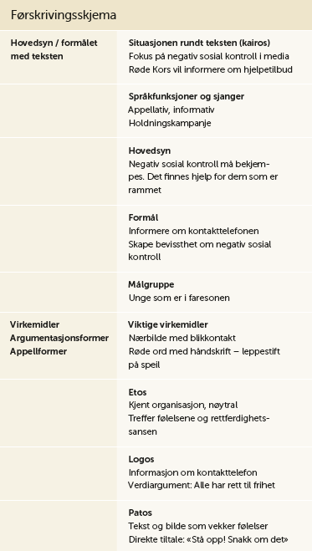

Vanlege verkemiddel i reklame

- slagord og fengjande tekst
- korte setningar
- vender seg til mottakaren gjennom tekst («Du!» «Kjøp!») og bilde (ansikt med blikkontakt)
- bilde og tekst som vekkjer assosiasjonar og følelsar

Visuelle verkemiddel

Når du analyserer oppbygginga av reklamen, kan det vere lurt å sjå etter desse verkemidla:

Sjå etter dette – noter kva du finn!
Blikkfang: Det første vi ser, det som får oss til å stoppe opp. Det kan vere eit bilde, ein kraftig farge eller eit slagord.
Skrifttypar: Kva slags font eller tekst er brukt? Kva er stort eller dominerande, kva er mindre? Kva er i farge, kva er i svart-kvitt?
Fargar: Blir ofte brukt bevisst. Det kan vere ton-i-ton som gir eit roleg preg, eller kontrastar der noko står fram. Fargane gir også forskjellige assosiasjonar. Blått er for eksempel kjølig, raudt vekkjer følelsar som varme og kjærleik, grønt er harmoni.
Kontrastar: Kontrastar kan ligge både i fargebruk, ordval og forholdet mellom tekst og bilde. Formålet er ofte å vekkje følelsane våre og få oss til å «dikte med» når vi ser annonsen.
Komposisjon: Korleis er annonsen komponert – strengt og symmetrisk, myldrete, med djupn eller «flatt»?
Utsnitt og vinkel: Omgrep som nærbilde, forgrunn og bakgrunn er nyttige her. Er bildet skore til eller har eit utsnitt som gir ein bestemt effekt? Froskeperspektiv er bilde tatt nedanfrå, mens fugleperspektiv er tatt ovanfrå.

Du finn meir om reklameanalyse i kapittel 5, Retorisk analyse, på side 83–89 i Intertekst Vg2.

